МИНИСТЕРСТВО ЗДРАВООХРАНЕНИЯ РЕСПУБЛИКИ БЕЛАРУСЬ
ГОСУДАРСТВЕННОЕ УЧРЕЖДЕНИЕ «МОЗЫРСКИЙ ЗОНАЛЬНЫЙ ЦЕНТР ГИГИЕНЫ И ЭПИДЕМИОЛОГИИ»

КАК ПРАВИЛЬНО ВЫБРАТЬ РАНЕЦ ДЛЯ ШКОЛЬНИКА

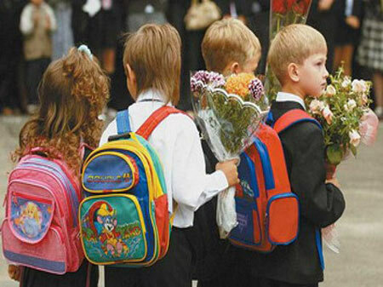
Выбор школьного ранца – дело трудоемкое. Нужно учесть все обязательные требования и параметры к портфелю, чтобы он был удобным и функциональным.

КАКИМ ДОЛЖЕН БЫТЬ РАНЕЦ?
- ранец должен иметь достаточную формоустойчивость, обеспечивающую его полное прилегание к спине школьника и равномерное распределение веса. А для детей начальных классов ранцы обязательно должны быть снабжены формоустойчивой спинкой;
- школьные ранцы должны быть безопасны для здоровья детей и отвечать требованиям безопасности по органолептическим, санитарно-химическим, физико-гигиеническим и токсикологическим показателям;
- допустимый вес ранца 1 кг;
- ширина лямки 4-5 см, они не должны выступать за плечи и натирать шею. Материал должен быть прочным, с сетчатым покрытием;
- дно в ранцах может быть пластиковым, резиновым или с ножками. Главное, чтобы дно было жестким и непромокаемым;
- материал ранцев должен быть легким, прочным, с водоотталкивающим покрытием, удобным для чистки. Соприкасающиеся с кожными покровами учащихся конструктивные элементы ранцев, рюкзаков, портфелей не должны оказывать местного кожнораздражающего действия. Материл, из которого изготовлены плечевые ремни, должен быть эластичным. При использовании жесткого материала рекомендуются специальные накладки;
- застежки должны быть надежными, чем проще, тем лучше. Идеальна – хорошая прочная молния;
- ручка: достаточной длины, прочная, в идеале – с уплотнением;
- портфели и ранцы ученические должны иметь детали и (или) фурнитуру со светоотражающими элементами на передних, боковых поверхностях и верхнем клапане и изготовляться из материалов контрастных цветов;
- внутреннее наполнение: достаточно 1-2 отделений. Останется больше свободного места для сменной одежды и обуви.

Выбирая школьный портфель, необходимо обращать внимание не только на его красоту и яркость, но и на
другие качества. От этого зависит много факторов,
а главное здоровье вашего ребенка.

тираж 250 экз., 2019 г.

